Sperrfrist bis Dienstag, 13. März 2018 - 10:30 Uhr CET

Pressemitteilung

Magazino erhält Auszeichnung „Bestes Produkt“ auf der LogiMAT-Fachmesse

Der neu entwickelter Roboter SOTO gewinnt in der Kategorie „Kommissionier-, Förder-, Hebe-, Lagertechnik“

**Stuttgart, 13. März 2018** Das Startup Magazino ist auf der LogiMAT-Fachmesse für den neu entwickelten Roboter SOTO mit dem Preis „Bestes Produkt“ ausgezeichnet worden. Der vollständig autonom agierende Roboter kann mithilfe von 3D-Kameratechnik Objekte wie Kartons von einer Förderstrecke greifen, auf dem Fahrzeug zwischenlagern, zum Zielort navigieren und dort die Kartons in Fachbodenregalen zielgenau ablegen. Damit ist SOTO weltweit der erste wahrnehmungsgesteuerte Roboter, der dieses Spektrum an Fähigkeiten in einer einzigen Lösung vereint. Der ausgezeichnete Roboter soll in erster Linie in Distributionszentren der Fashionlogistik zum Einsatz kommen. Als weiteres Einsatzgebiet ist die Nachschubversorgung von Kleinladungsträgern in der Produktionslogistik vorgesehen.

Die Vorteile liegen auf der Hand: Viele manuelle Arbeitsprozesse, die bisher zu komplex waren, können nun erstmals flexibel und skalierbar automatisiert werden. Daraus ergeben sich ausgedehnte Betriebszeiten, eine Glättung von Auftragsspitzen sowie eine Reduzierung von Betriebs- und Prozesskosten. Vor allem ermöglicht SOTO aber eine Entlastung für die Mitarbeiter bei ergonomisch ungünstigen Aufgaben.

„Wir sind sehr stolz darauf, dass unser Roboter SOTO die Jury überzeugt hat“ freut sich Lukas Zanger, Mitgründer und COO von Magazino. „Diese Auszeichnung macht auch deutlich, dass wahrnehmungsgesteuerte Robotik in der Intralogistik angekommen ist. Flexible Automatisierung mit Robotern wird in wenigen Jahren zum Standard in vielen Lagern gehören.“

Objekte bis zu einer Größe von 600 x 400 x 400 Millimetern und einem Gewicht von 15 Kilogramm kann SOTO mit seinem adaptiven Greifer handhaben. In seinem integrierten Zwischenspeicher können – je nach Größe – bis zu acht Kartons verstaut werden. Über die Hubvorrichtung können Objekte zu beiden Seiten in Greifhöhen von 5 cm bis 250 cm aufgenommen und abgegeben werden. Zertifizierte Laserscanner ermöglichen nicht nur eine autonome Navigation, sondern auch den sicheren Betrieb parallel zu Mitarbeitern. Über WLan kommuniziert der Roboter in Echtzeit mit dem Warenwirtschaftssystem aus. Vernetzt über eine Cloud tauscht sich SOTO mit anderen Robotern über aktuelle Karten und Erfahrungen mit bestimmten Situationen aus. Dadurch können sie voneinander lernen und somit stetig besser werden.

Die Idee für den Roboter SOTO entstand auch durch zahlreiche Gespräche auf vergangenen LogiMAT Messen. Auf der LogiMAT 2017 wurde das Konzept des Roboters SOTO der Öffentlichkeit vorgestellt. Wenige Monate später entstand ein erster Prototyp. Auf der LogiMAT 2018 wird nun zum ersten Mal das Vorserienmodell des Roboters ausgestellt.

**Hintergrundinformationen zum Preis**

*Der Preis „BESTES PRODUKT“ wurde vor 15 Jahren vom Veranstalter der LogiMAT initiiert, um auf die Spitzenleistungen der Aussteller, von denen viele aus dem Mittelstand kommen, aufmerksam zu machen. Seitdem werden innovative Produkte ausgezeichnet, die wesentlich zur Rationalisierung, Kostenersparnis und Steigerung der Produktivität in der innerbetrieblichen Logistik beitragen. Die Auszeichnung "BESTES PRODUKT" wird in drei Kategorien verliehen:*

*∙ Software, Kommunikation, IT  
∙ Kommissionier-, Förder-, Hebe-, Lagertechnik  
∙ Identifikation, Verpackungs- und Verladetechnik, Ladungssicherung*

*Die Preisträger werden von einer unabhängigen Jury gekürt, die die eingereichten Bewerbungen kritisch nach den genannten Gesichtspunkten im Vorfeld der Messe sondiert. Zu den Jurymitgliedern zählen Vertreter aus Wirtschaft, Wissenschaft und Medien. Der Preis hat sich mittlerweile als eine der begehrtesten Auszeichnungen in der Intralogistik-Branche etabliert. Die Sieger des Wettbewerbs werden im Rahmen der feierlichen Eröffnung mit einer Urkunde und Medaille ausgezeichnet.*

**Über Magazino**

*Die Magazino GmbH mit Sitz in München wurde 2014 von Frederik Brantner, Lukas Zanger und Nikolas Engelhard gegründet. Das Startup ist mittlerweile auf über 80 Mitarbeiter angewachsen und entwickelt und baut wahrnehmungsgesteuerte, mobile Roboter für die Intralogistik. Magazino hat bereits den mobilen Kommissionier-Roboter TORU entwickelt und bei mehreren Kunden in den Livebetrieb gebracht. Der neue Roboter SOTO funktioniert ähnlich wie TORU, ist aber auf deutlich größere und schwerere Objekte ausgelegt. Weitere Informationen und Bilder finden Sie auf*[*www.magazino.eu*](http://www.magazino.eu/)

**Standort auf der LogiMAT 2018:** Halle 5, Stand D55

**Video:** <https://www.magazino.eu/news/#/videos/soto-fuer-kartons-animation-31986>

**Weitere News zu Magazino:** <https://www.magazino.eu/news/#/>

**Bilder des Roboters SOTO:** <https://www.magazino.eu/news/#/latest_media>

[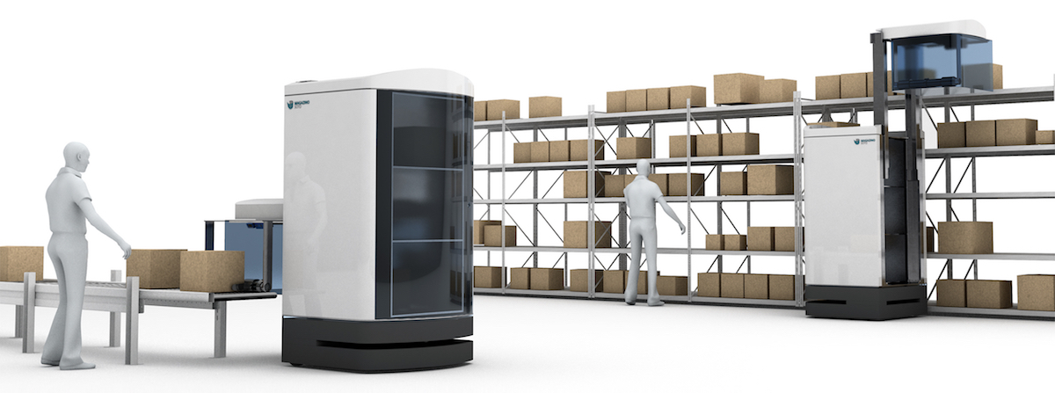](https://www.magazino.eu/news/#/latest_media/tag/soto)

**Pressekontakt**

Magazino GmbH

Florin Wahl (Public Relations)

Magazino GmbH

Landsberger Straße 234

80687 München

[wahl@magazino.eu](mailto:wahl@magazino.eu)

[www.magazino.eu](http://www.magazino.eu)

Tel: +49 (0) 21552415-3